Présentation de la planification de votre projet de session.

Dans ce cours, vous serez amenés à assembler des objets connectés et à programmer des applications clientes permettant d’interagir avec les objets connectés en obtenant des données de ceux-ci et en leur envoyant des commandes pour les contrôler.

**Objectif du cours** : Au terme du cours, vous aurez manipulé divers objets connectés en les branchant et les faisant communiquer ensemble via de la programmation. Il sera capable de distinguer les composants et de les utiliser afin de concevoir un serveur d’interaction d’objets connectés faisant appel à des services d’échanges de données et un protocole de communication spécifique.

**Votre projet final**

À la fin de ce cours, vous serez aptes à :

* Reconnaitre les composants d’un système d’internet des objets ;
* Réaliser les interconnexions matérielles et logicielles;
* Concevoir et programmer des objets connectés;
* Interagir avec des services infonuagiques;
* Créer une interface utilisateur;
* Concevoir un serveur d’interaction d’objets connectés.

Vous devez choisir un cas concret, applicable de manière domestique ou professionnelle. Le projet comprendra environ 4 jalons (milestones) :

1. Connexion des composants, capteurs et bases d’électronique ;
2. Communication série, interrupteur, interface, base de sécurité ;
3. Mise en route, programmation utilisant les protocoles de communication ;
4. Interface usager utilisant des services d’échange de données.

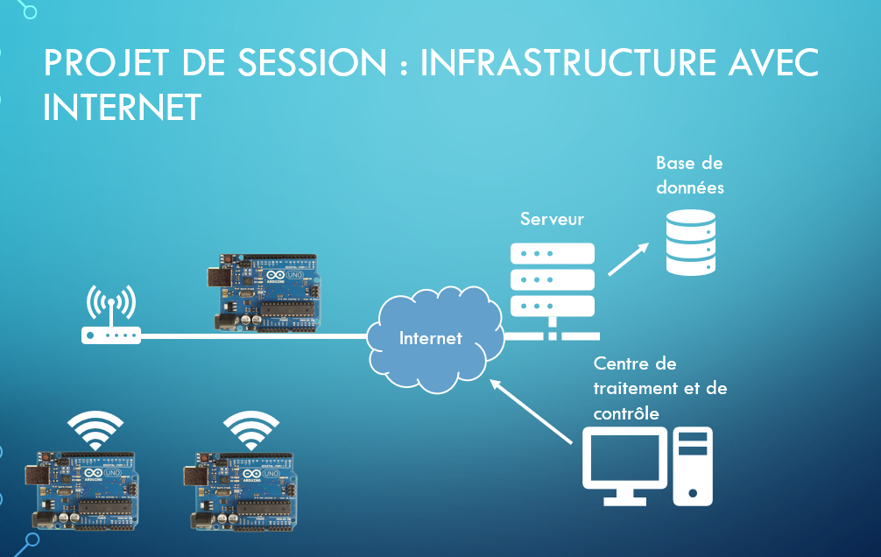

Tout au long de la session, des présentations sur les concepts de base, des démonstrations seront faites et de la documentation sera fournie. Les étudiantes et étudiants devront faire preuve d’autonomie, mais un suivi régulier sera fait par l’enseignant afin de pouvoir recentrer le travail au besoin (ex : égarement des objectifs initiaux, mauvaise gestion du temps, bogues et problèmes rencontrés, faisabilité du projet).

## **Étape 1 (15%) - Présentation du projet (remise avant le 15 mai 23h59)**

* Trouver votre sujet;
* Analyse des besoins;
* Décrire votre projet;
  + Introduction de la problématique;
  + Les éléments (au minimum 2 capteurs et 1 actionneurs) que vous avez choisi de prendre et pourquoi;
  + Les liens entre les éléments
  + Le(s) but(s)
* Une planification détaillée de votre projet;
  + Une identification des stratégies de réalisations;
  + Une idée du tableau de bord;

# Livrables

Votre documentation devra contenir les éléments suivants :

* Quoi : Quel est votre sujet;
* Pourquoi : Quels sont les objectifs
* Qui : À qui s’adresse votre projet;
* Comment : Quels sont les activités, les tâches, les stratégies, les moyens, les méthodes, les outils utilisés, un schéma.
* Quand : Quels sont vos échéanciers.

# Évaluation

L’évaluation portera sur les aspects suivants :

* Dossier complet (livrables).
* Clarté et précision du document.

## Pour vous aider, voici les éléments qui seront évalués pour le travail de session.

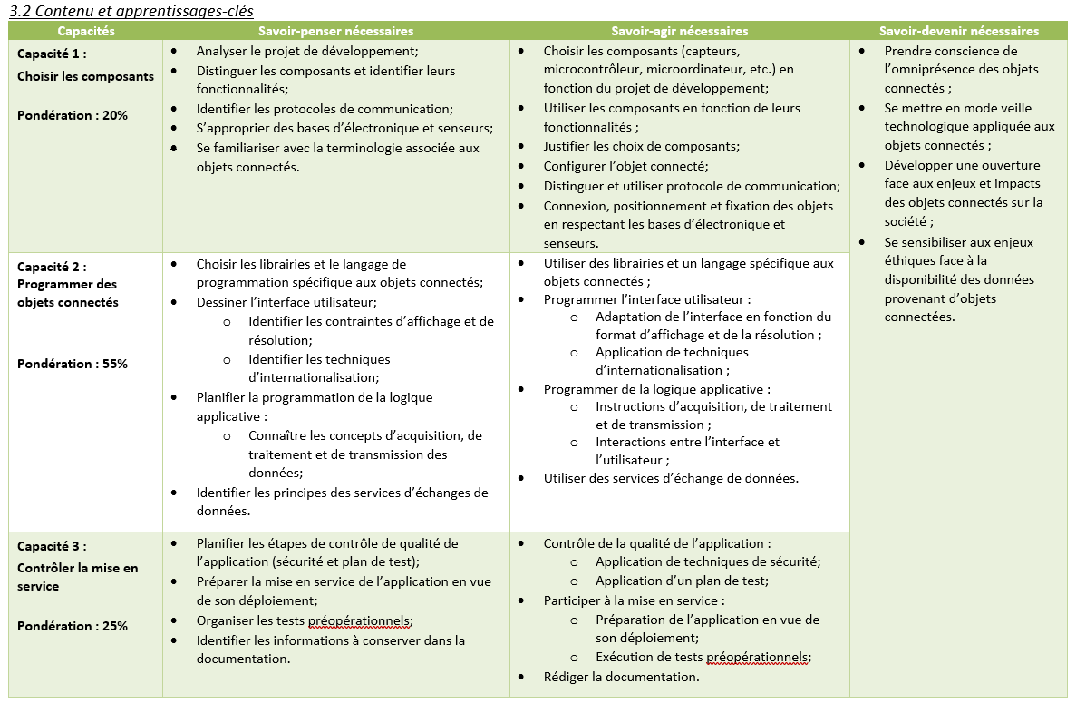

Source : Plan de cours